台北縣鶯歌鎮永吉國民小學八十八學年度第一學期第一次定期考查試卷
五年級社會科 命題者:林忠仁 五年 班 號姓名: 分數:

一、是非題30﹪
１( )我國的西部地區,多高山、高原。
２( )我國的疆域,位於亞洲大陸的西南方。
３( )我國主要的農業地區在東半部。
４( )和我國的國界接壤最長的鄰國是韓國。
５( )地梂的南、北兩端有兩個極點,連接兩極點的線叫緯線。
６( )在地球儀上,將地球平分南、北兩大半球的線稱為赤道。
７( )在地球表面上,任何地點的位置都可以用經度和緯度來表。
８( )我國海疆廣闊,西岸有很長的海岸線。
９( )我國位在亞洲西部,面積廣大,領土遼闊。
( )地面有高有低,有山有谷,這種地表高低起伏的形狀稱為地形。
( )我國地形分界線呈東北、西南走向。
( )我國地形西低東高,使大部分的河川向東流入海洋。
( )長江發源於青海省北部山地,東流注入東海。
( )秦嶺淮河線是我國氣候上的分界線。
( )秦嶺淮河線是指地圖上沿秦嶺山向東銜接淮河,直到黃海海濱的一條線。

二、選擇題20﹪
１( )我國的疆域,絕大部分的位置在﹕北溫帶南溫帶熱帶。
２( )我國綠洲農業所依賴的水源,主要是靠﹕雨水雪水地下水。
３( )我國東部地區的地形,多為﹕平原、丘陵高原、高山盆地、谷地。
４( )西部地區居民生活大多依賴﹕農耕畜牧漁獵。
５( )高原之舟是指﹕駱駝騾馬犛牛。
６( )滿族的發祥地在我國﹕東北西北西南。
７( )和赤道平行的線,叫做經線緯線子午線。
８( )世界最高的山是天山阿爾泰山喜馬拉雅山。
９( )黃河發源於青海省,東流注入渤海黃海東海。
( )我國的地形大致可分為 三類四類五類。

三、填充題20﹪
１我國東半部是屬於( )氣候區。
２中華民族以( )族的人數最多,大部分居住在( )地區。
３西部地區人口較集中的地方是( )、( )、谷地等。
４地球表面上任何地方的位置,都可以用( )和( ) 來表示。
５.我國北方的居民以( )為主食,西南地區的藏胞以( )、( )等為主食。

四、看圖填答
觀察下圖後,把號數填寫在各名稱下的( )裡﹕12﹪

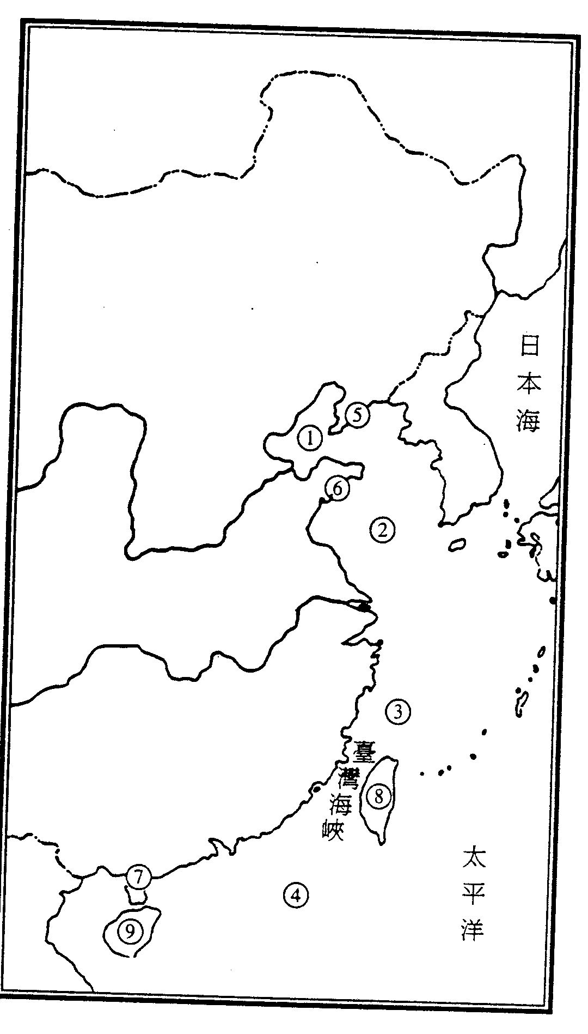

遼東半島( ) 黃海( )
山東半島( ) 渤海( )
雷州半島( ) 東海( )

五、下列各項中,哪幾項是東部地區的特點,請你從中選擇後,在括弧中打ˇ號。10﹪
( )季風區域 ( )農業發達
( )乾燥區域 ( )水運、陸運都方便
( )地形高峻,沙漠多 ( )依賴駱駝、騾馬大車運輸
( )人口稠密 ( )綠洲、壩子
( )多平原、丘陵地 ( )依賴畜牧為生

六、問答題
１我國南、北方傳統的交通工具有什麼差異？４﹪

２比較我國東部地區和西部地區傳統產業有什麼不同？４﹪

